Nota de prensa

Presidente Juan Orlando Hernández
Medición de pobreza multidimensional se hizo con la Universidad de Oxford
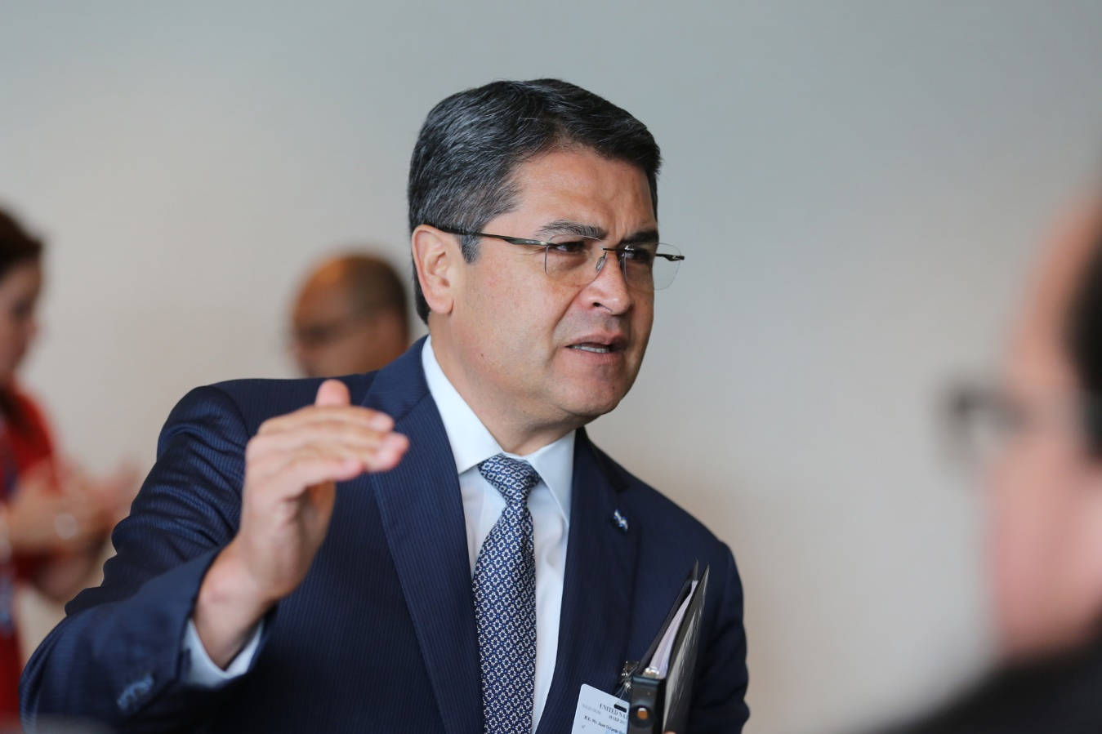
- La aplicación de esta metodología, que evalúa al menos 15 parámetros, ha tenido el acompañamiento de la academia y la sociedad civil hondureña
- La pobreza no solo debe medirse por la capacidad de tener ingresos o no, sino de acceso a educación, salud, servicios sociales, agua potable, entre otros

Nueva York, 19 de septiembre. El presidente Juan Orlando Hernández ha reaccionado optimista este martes por la disminución de la pobreza multidimensional en Honduras.
La medición corresponde al periodo 2013-2016 y se hizo con el acompañamiento técnico de la Iniciativa de Pobreza y Desarrollo Humano de la Universidad de Oxford (OPHI, por sus siglas en inglés).
Los datos fueron conocidos este martes en el Foro de Alto Nivel organizado por Honduras: “Usando los Índices de Pobreza Multidimensional Global y Nacional para hacer seguimiento al progreso de los Objetivos de Desarrollo Sostenible”, evento al que asistieron más de 100 delegaciones que participan en el 72° periodo de sesiones de la Asamblea General de Naciones Unidas.
Al consultarle por qué Honduras usa ahora esta metodología, explicó que desde el inicio de la Administración se decidió cambiar la manera de medir la pobreza porque nunca estuvo de acuerdo con que se hiciera solo en base a ingresos, sino tomando en cuenta al menos 15 indicadores que tiene la Universidad de Oxford y que son los que determinan si una persona vive en pobreza o no.
Hernández advirtió que este concepto de pobreza multidimensional es nuevo para la población; sin embargo, destacó que se trabaja en sus parámetros desde años atrás con el acompañamiento también de la academia y la sociedad civil hondureña.

“Adoptamos un sistema metodológico multidimensional y buscamos una de las universidades más prestigiosas del mundo, que es Oxford, donde se creó (en 2010) la medición de pobreza multidimensional, donde no solamente se toma en cuenta el tema del ingreso sino educación, salud, condiciones de vida dentro de la vivienda, como ser el hecho de tener piso de tierra o de cemento”, explicó.
Además, explicó que con esta metodología se determina si la persona tiene letrina, si tiene servicios públicos, agua potable. “Este es un marco metodológico al que el mundo se está sumando y es por eso que países como Colombia, México, Costa Rica, Panamá la han adoptado”.
Destacó que con el acompañamiento de Oxford, y trabajando bajo su línea base desde 2013, “estamos bajando de 74 por ciento a 72 por ciento la pobreza multidimensional y eso significa que unas 170,000 personas aproximadamente dejaron de ser pobres multidimensionalmente, es decir, con todas esas características o parámetros que ha definido la metodología”.
En el caso de todas las privaciones, informó que la intensidad de la pobreza multidimensional se redujo de 44.8 por ciento a 42 por ciento, es decir, que el número de privaciones que sufren los pobres en Honduras se redujo en una privación.
“¿Cuál es mi mensaje aquí? Que comprendamos que pobre no es solamente el que no tiene dinero o no tiene suficiente de forma regular. Eso nos exige a los tomadores de decisiones tener una metodología que nos permita ir focalizándonos en qué áreas, en qué poblaciones, qué grupos sociales son los que más requieren atenciones y la política pública, los planes de Gobierno, deben ir focalizados a eso”.
Logros
A su juicio, el gran logro de Honduras para reducir la pobreza multidimensional ha sido tener el mayor programa de asistencia social de la historia, a través de Vida Mejor, el cual atiende con beneficios como viviendas sociales, techos dignos, pisos de cemento, pilas, letrinas, huertos familiares, filtros de agua, a los más desposeídos.
Destacó que solo en este Gobierno se han construido más de 7,000 viviendas nuevas para este sector y más de 2.5 millones de personas han sido alcanzadas por al menos uno de estos beneficios del programa Vida Mejor.
Además, se están impulsando los huertos familiares, que no solo incluyen ayudar a las familias a ser autosostenibles mediante la producción de sus propios vegetales y frutas, sino también la cría de especies como gallinas, cabras, cerdos, ganado vacuno.
Por otra parte, Hernández destacó que Honduras le apuesta a la calidad educativa con el lanzamiento de un fondo especial en el presupuesto para trazar la ruta hacia el año 2030.

“Yo anticipo que la disponibilidad de recursos para la calidad educativa no va a tener precedentes a partir de este presupuesto que el Congreso está aprobando. Ya la partida va creada en el proyecto de presupuesto pero necesitamos entender los hondureños que con todos las carreteras, puertos, aeropuertos, con todo el programa Honduras 2020, el crecimiento económico se va a quintuplicar”, expuso.
Asimismo, dijo que a esto debe sumarse la gran reforma del sector de seguridad social y que en el mediano plazo le dará mayor movilidad al país, “dejando atrás los niveles de pobreza con los que hemos vivido. Las bases están, hay que consolidarlas en los próximos años”.

Link: http://www.scgg.gob.hn/ipm/

Los 15 parámetros de medición de la Universidad de Oxford

- Acceso a sistema de agua adecuado
- Acceso a saneamiento adecuado
- Tipo de combustible para cocinar
- Años de educación
- Asistencia escolar
- Analfabetismo
- Seguridad social
- Subempleo
- Trabajo infantil
- Acceso a electricidad
- Material de los pisos
- Material de techos
- Material de la pared
- Hacinamiento
- Acervo patrimonial

